
102年度鉅盛資訊財務管理專業研習講座
免費
【如何使用財務報表協助企業(個人)從事投資理財】
◆台中場 10/15(二)│台灣人壽台中訓練會議中心(哈佛一教室)│台中市西區中港路一段160號B1
◆台南場 10/17(四)│天下大飯店(R樓會議室A廳)│台南市成功路202號
◆台北場 10/22(二)│犇亞國際會議中心(6樓B會議廳)│台北市復興北路99號6樓
時 間 | 議 程（全程免費） | 主講人
9:00–9:30 | 報 到 | 報到櫃檯
9:30–9:40 | 主席致詞 | 鉅盛資訊  黃 總經理
9:40–10:45 | ◎ 財務報表分析之目的  財務報表藏有許多資訊，本節課教你如何正確的使用，聰明的分析 | 台北大學  李建然 教授
10:45–10:55 | 休息時間
10:55–12:00 | ◎ 財務報表分析之架構  財報分析不是只計算財務比率而已，你不可不知的完整財報分析四大步驟  ◎ 產業及策略之分析  教你找出企業關鍵的獲利因子及風險，有效評估企業未來的獲利潛力及持續性 | 台北大學  李建然 教授
12:00–13:00 | 午餐時間
13:00–14:05 | ◎ 會計分析  瞭解會計可以如何衡量企業的主要風險及利基，並藉以校正財務報表的扭曲 | 台北大學  李建然 教授
14:05–14:15 | 休息時間
14:15–15:20 | ◎ 財務分析  透過校正後的財務報表瞭解企業現在及過去的經營結果及財務狀況，以預測企業的未來 | 台北大學  李建然 教授
15:20–15:30 | 休息時間
15:30–16:10 | ◎ 前景分析  說明有效進行前景分析的兩大步驟，並介紹合理且可行性較高的企業價值評價模型 | 台北大學  李建然 教授
16:10–16:40 | 鉅盛IFRS國際財務準則經驗分享 | 鉅盛資訊
--------------------------------------------------------------------------------------
我要報名 請依參加場次傳真至：台北02-2751-8198
公司名稱 |  | 連絡人
聯絡電話 |  | e-mail
參加場次 | 台北 □台中 □台南 | 參加人數
免費午餐 | □葷，數量： □素，數量：
主辦單位：鉅盛資訊股份有限公司 台北02-2751-9589／台中04-2708-9548／台南06-237-5758
李建然教授簡歷

學 歷 博士 (1991-1997) 國立政治大學 會計博士
主修領域：會計
輔修領域：財務管理
碩士 (1989-1991) 國立政治大學 會計碩士
學士 (1984-1988) 國立中興大學 會計學士

現 任 1. 國立台北大學 會計學系教授兼系主任
2. 財團法人飛鳶會計教育基金會董事長
3. 財團法人中華民國會計研究發展基金會董事
4. 審計準則委員會委員
5. 上市審議委員會委員
6. 上櫃審議委員會委員
7. 會計師懲戒委員會委員
8. 主計人員訓練中心、勤業眾信聯合會計師事務所、會計研究發展基金會、
會計師公會講師
9. 中華民國發行公信會董事
10.稅務會計教育基金會董事
11.農​委會研發成果管理制度​評鑑評審委員
--------------------------------------------------------------------------------------
10/22台北場地圖：犇亞國際會議中心(台北市復興北路99號6樓)
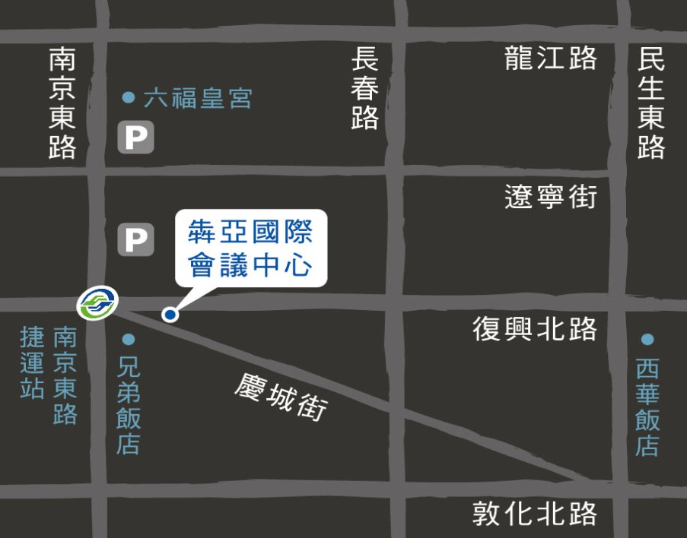
地點：
位於南京東路與復興北路路口，緊鄰捷運木柵內湖線南京東路捷運站單一出口。

交通：
【捷運】木柵內湖線南京東路捷運站出口
【公車】捷運南京東路站：638、685、74、903 線公車，南京復興路口站：248、254、266、266(區間)、279、282、282(副)、288、288(區間)、292、292(副)、292(區間)、306、306(區間)、307、46、604、605(快速公車)、622、652、668、672、675、711、紅25、棕10、棕9 線等公車。

停車場：中華航空或六福皇宮後面公有停車場有約300個平面車位，另外慶城街、長春路口的日本交流協會大樓地下室也有計時停車位，均距離本會議中心約步行2分鐘。

